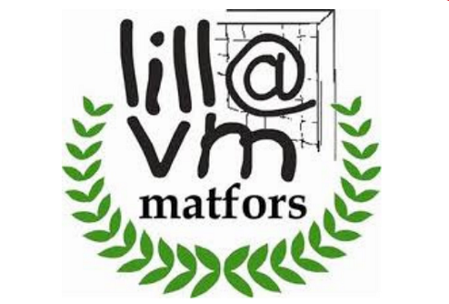
Hej Allesammans!
Nu är det dags för årets lilla vm i Matfors!

För årets cup gäller följande:
Vi kommer att ha 2st gemensamma luncher under helgen.
Fredag kl 10.30 & Lördag kl 12.00
Viktigt är, att se till att våra tjejer får i sig energi, genom mat/frukt o vätska mellan/under matchdagarna. Under cup-vistelsen, äter vi inte godis/kakor etc, eller dricker läsk. Första samlingen på fredag sker vid vårt tält kl 08.00, som kommer att monteras på cup-området. Vi får inte tillgång till vår plats förrän torsdag kväll, så vi vet därför inte än var exakt vårt tält kommer att vara. Jag skickar ut tält-placeringen i vår sms-grupp, så fort vi vet var vår plats kommer att vara. Kom ombtytt till samlingen, med både blå o vit matchtröja till hands inkl vattenflaska. Allt vackert hår, sätts upp med snodd o inga örhängen eller andra fina smycken används på match.

Våra matcher under helgen:
Fredag: 09.00 Heffnersklubban – Matfors på plan 1B
12.20 SDFF – Matfors på plan 1B
Lördag: 11.00 Lucksta – Matfors på plan 2B
17.40 Matfors – Medskogsbron på plan 1B
Söndag: 13.00 Matfors – IFK Timrå på plan 1A
17.00 Selånger – Matfors på plan 1B

Vi hoppas på en solig & trevlig hemma-cup!
Varmt välkomna!
Andreas Randemo
Lagledare Matfors F -09
070-555 16 45

